目 录
第一章 工程概况 - 2 -
一、工程概况 - 2 -
二、编制依据 - 3 -
第二章 施工部署 - 4 -
一、施工总体部署 - 4 -
二、工程质量、安全、工期目标 - 4 -
三、组织机构的设置 - 4 -
第三章 各分项工程的主要施工方法及技术措施 - 6-
一、工艺流程 - 6 -
二、预埋件制作与安装 - 6-
三、钢架加工 - 8-
四、膜加工 - 19 -
五、构件包装与运输 - 22 -
六、钢结构安装施工方案及技术措施 - 23 -
七、膜安装施工方案及技术措施 - 26 -
八、机械设备投入计划及其保证措施 - 29 -
第四章 质量保证措施 - 31 -
一、质量目标及实现的技术措施 - 31 -
二、施工质量控制的管理措施 - 33-
第五章 工程进度计划与保证措施 - 35 -
一、工期及进度计划表 - 35 -
二、进度计划保证措施 - 35 -
第六章 安全生产、现场文明施工、消防、环保措施 - 37 -
一、安全生产管理保证体系图 - 37 -
二、安全目标 - 37 -
三、安全管理方针和安全管理原则 - 37
四、安全保证措施 - 38 -
五、文明施工、消防、环保措施 - 39 -

第一章 工程概况

- 工程概况表
工程名称 | 贺兰县回民高级中学迁建工程
建设单位 | 贺兰县教育体育局
设计单位 | 长春建工勘测规划设计有限公司
监理单位 | 宁夏恒建监理有限公司
质量要求 | 工程一次验收合格率 100%；确保全部工程质量全面达到国家、总公司工程质量验收标准
合同工期

1、膜结构看台的概况：
本工程为体育场看台膜结构，结构体系为组合式膜结构，是以管桁架结构为骨架支撑，每个膜单元由中间顶升机构施加预张力而形成。

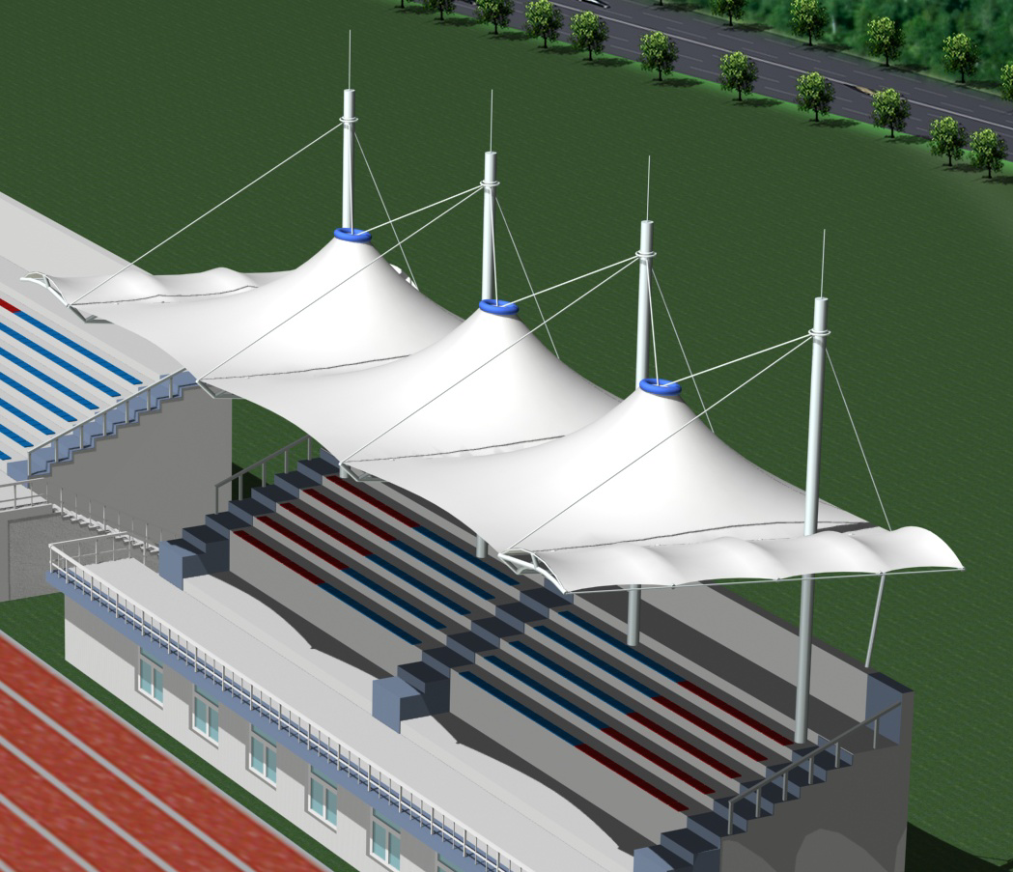

（2）膜材采用PTFE膜材，大棚膜顶标高12.351米，小棚膜顶标高11.2米，地面标高为4.2米，投影面积约966平米。结构主钢桁架总长11.5米，跨度6米，结构钢管立柱生根在室外看

主要材料规格为：预埋件30mm钢板，锚栓为Φ28材质HRB400，钢架主要材料为：Φ159*6、Φ76*4、Φ140*4、Φ89*4、Φ351*12，钢管材质为Q345B,钢索采用Φ12镀锌钢索，膜材采用PTFE，厚度为0.0.8mm，销轴采用45#钢。
2、工程特点工程：结构体系新颖、流畅、独特，膜结构工程与体育场环境相互衬托，结构体系合理。
2.1采用张拉螺杆进行膜单元预张力施加。
2.2膜采用PTFE膜材料，采用整块膜单元的优点有：
（1）更接近建筑师的造型立意；
（2）更有利于排水和防水；
（3）工效高；
（4）膜片安装和张拉过程中对钢结构影响小。

二、编制依据
1、编制依据的工程文件
基本技术条件和图纸资料；
膜结构深化设计图及设计院和业主确认的图纸；
2、采用的国家及行业的有关技术、验收的标准、规范
膜结构技术规程》（CECS 158：2004）
《建筑钢结构焊接规程》（JGJ81-2002）
《钢结构设计规范》（GB50017-2003）
《涂装前钢材表面锈蚀等级和除锈等级》（GB8923.1-2011）
《气体保护电弧焊用碳钢、低合金钢焊丝》（GB/T8110-2008）
《埋弧焊焊缝坡口的基本形式和尺寸》（GB/T986-1988）
《钢结构用高强度大六角头螺栓》（GB/T1228-2006）

第二章、施工总体部署
一、施工总部署

- 本项目工期紧，需要有较系统的网络计划和科学的施工方案，各专业项目队必须合理安排，合理指挥协调，才能确保顺利完成各项指标。
2、关键线路：施工准备→钢架结构、膜结构制做→钢架、膜安装→竣工验收

二 、工程质量、安全、工期目标

1、工程质量目标
分项工程与检验批合格率100%；
单位工程一次交验合格。
2、安全管理目标
（1）、按JGJ59-99标准要求，本工地安全检查得分要求在90分以上。
（2）、轻伤事故率控制在1.5‰以内。
（3）、杜绝重伤、死亡、火灾事故发生。
3、工期目标
施工总工期70日历天，确保按期竣工。
施工总进度安排表
工期安排 | 施工阶段 | 重点完成项目
3月20-4月14日 | 第一阶段 钢架加工 | 所有钢架加工完毕，分批次发货
4月11-4月28日 | 第二阶段 膜材加工 | 分批加工分批进场
4月14-5月14 | 第三阶段 钢架结构安装 | 钢结构安装完毕
5月1日-5月26 | 第四阶段 膜安装 | 膜安装完毕
5月27-29. | 第五阶段 自检 | 结构及膜安装检查
5月30日 | 第六阶段 竣工验收 | 竣工验收

三、组织机构：
- 项目施工组织机构图如下：项目组织管理机构图

项目经理

现场施工
厂内加工

项目经理
技 术 科
生 产 科
质 量 科
安 全 科
技术负责人

施 工 员
质 量 员
材 料 员
安 全 员
预 算 员
资 料 员

材料供应
膜加工
钢结构加工
除锈、油漆

各施工班组

安 装 工
电 焊 工
吊 装 工
辅 助 工
油 漆 工

第三章 各分项工程的主要施工方法及技术措施

一、工艺流程
施工工艺总流程
轴线控制闭合、
测量、排尺寸放线
钢架结构加工
整理拼装场地
部件检查与验收

组装第一跨钢架
首跨钢架安装

钢架就位固定
地面散装吊装直至全部完毕

油 漆

附件及拉索安装

膜安装

自检

整体检查

工程验收

二、预埋件制作与安装
1、预埋件位置及大样图如下:

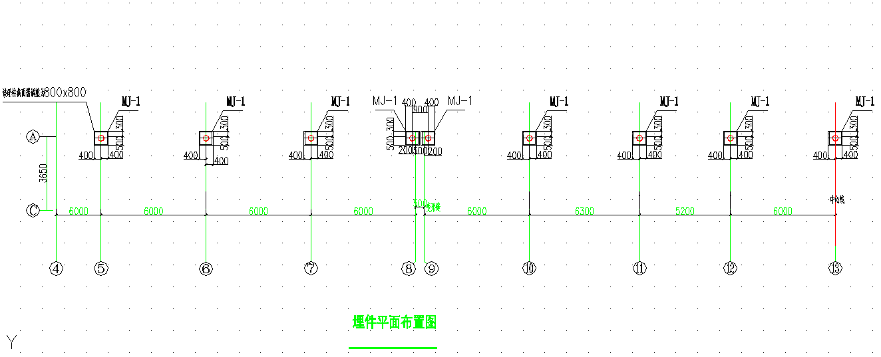

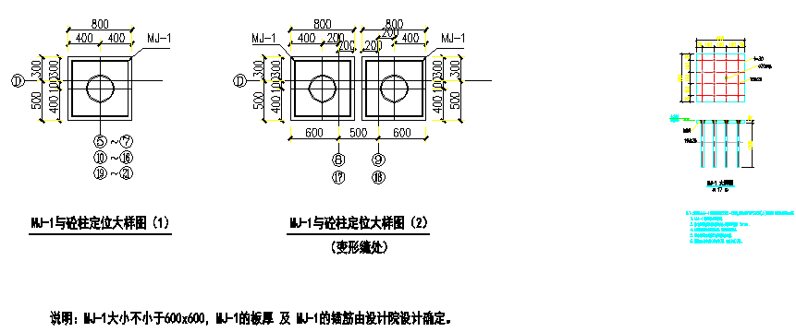

2、预埋件加工及施工：
2.1加工：核对图纸的材料尺寸和孔距；以1：1 的大样放出节点；核对各部分的尺寸；制作样板作为下料、制孔、焊接等加工的依据。
2.2安装：
（1）放线：两轴线之间设水平拉线，用50m钢卷尺沿水平拉线，按照埋件的水平中心位置，进行统一划分，并在梁底模板上做标记，以减少多次倒尺引起的误差叠加，上一层埋件的安装可从下一层进行引测。
（2）埋件的固定：
面埋埋件：弧线部分的面埋为防止在混凝土浇注过程中发生偏移，将埋件的筋爪与梁的箍筋或附加筋进行点焊固定。
（3）埋件安装完后，要进行埋件安装位置的复查，由放线工配合专业人员进行，如有不合格的要立即进行调整，直至合格后方可进行下一道工序。
允许偏差：见下表
项次 | 检查项目 | 允许偏差 | 检测方法
1 | 水平中心偏差 | ±5mm | 5m钢卷尺；50m钢盘尺
2 | 垂直中心偏差 | ±5 mm | 5m钢卷尺；50m钢盘尺
3 | 两相临埋件中心线偏差 | ±8 mm | 5m钢卷尺；50m钢盘尺
4 | 水平方向倾斜 | ±2 mm | 水平尺；5m钢卷尺
5 | 垂直方向倾斜 | ±2 mm | 水平尺；5m钢卷尺
6 | 与模板的距离 | 0.5 mm | 5m钢卷尺

三、钢架加工
钢架主要材料为：管桁架结构，钢索采用Φ12镀锌钢索，膜材采用PTFE，厚度为0.8mm，销轴采用45#钢。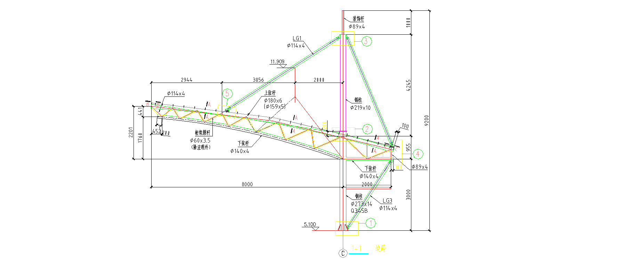

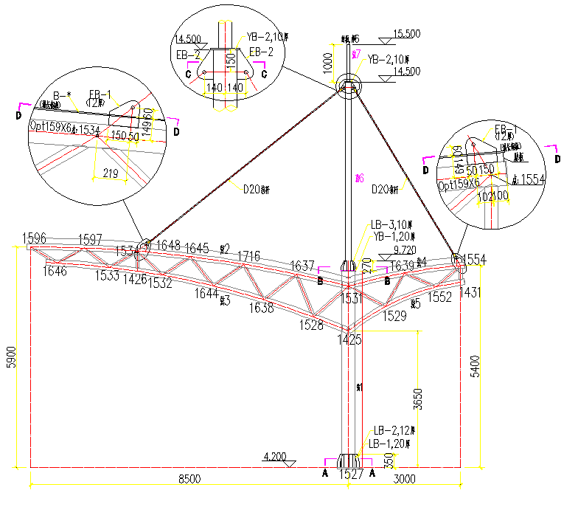

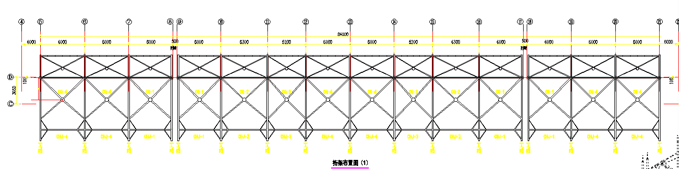

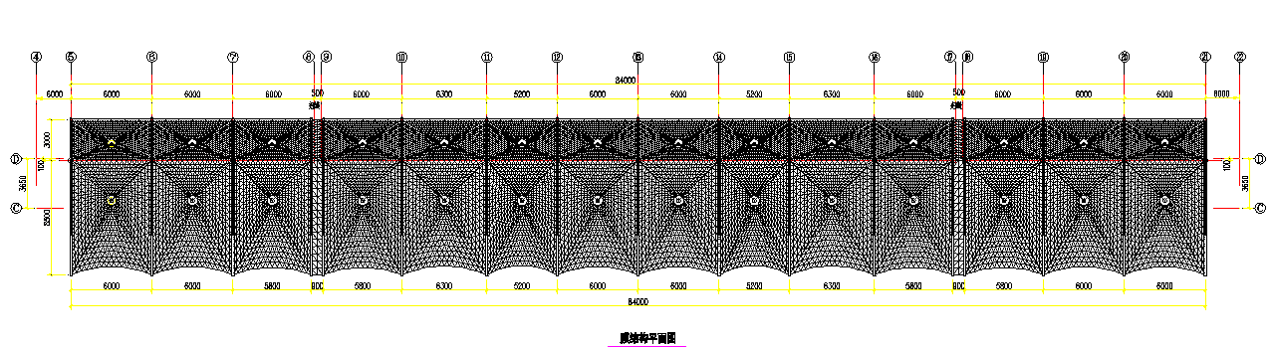
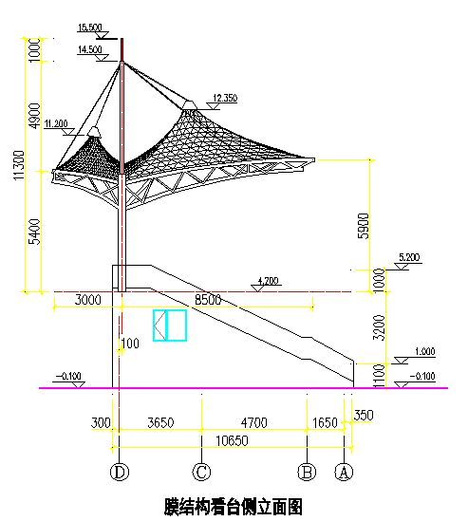

3.1、钢桁架加工:
加工制作的主要工艺流程为：
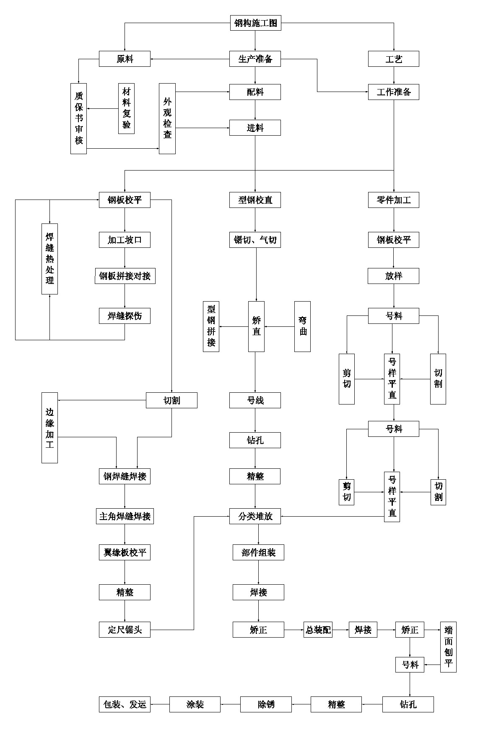
3.2. 钢构件等组件加工
3.2.1 管架的加工
① 利用CAD/CAM软件”是一个直接连结设计和制造的软件，可将上述过程全部转由计算机承担。对于三维的CAD设计，软件可自动地从管网结构的图形文件中提取钢管相贯数据，并对数据进行综合分析和处理，建立管网结构相贯数据库，输出“相贯钢管信息列表”和“基本节点数汇总表”。对于用AUTOCAD做的设计，软件可提取每根钢管的空间座标位置，并自动生成三维实体图，同时组建相贯数据库。由计算机代替人工，使工作效率有了质的飞跃。
在软件中有一个图表对照的基本画面。看图能查到表的信息，查表能看到图中的实体，钢管的相贯关系，一目了然。
② 杆件对接：
由于采购的钢管的长度一般为6m，所以本工程部分钢构件需对接。对接前应对钢管在管切割机进行剖口加工，然后专用胎架上对杆件进行对接焊接，对接焊接焊缝质量应达到一级要求，对接示意图如下：
所有杆件应尽最大长度下料。若需拼接，应符合设计图纸要求。图纸上无注明时，拼接位置应留在内力较小处，一般可留在节间长度1/3附近。
焊缝标注、焊缝形式、焊缝施工均按《建筑钢结构焊接规程》（JGJ 81-2002）。
所有焊缝应打磨光滑。
③ 杆件下料：
本工程钢管杆件下料尽可能的采用相贯线——数控切割机进行相贯面切割下料。采用相贯线切割机精度得到了有效的控制，组装的间隙小，焊接变形小，感观质量高。

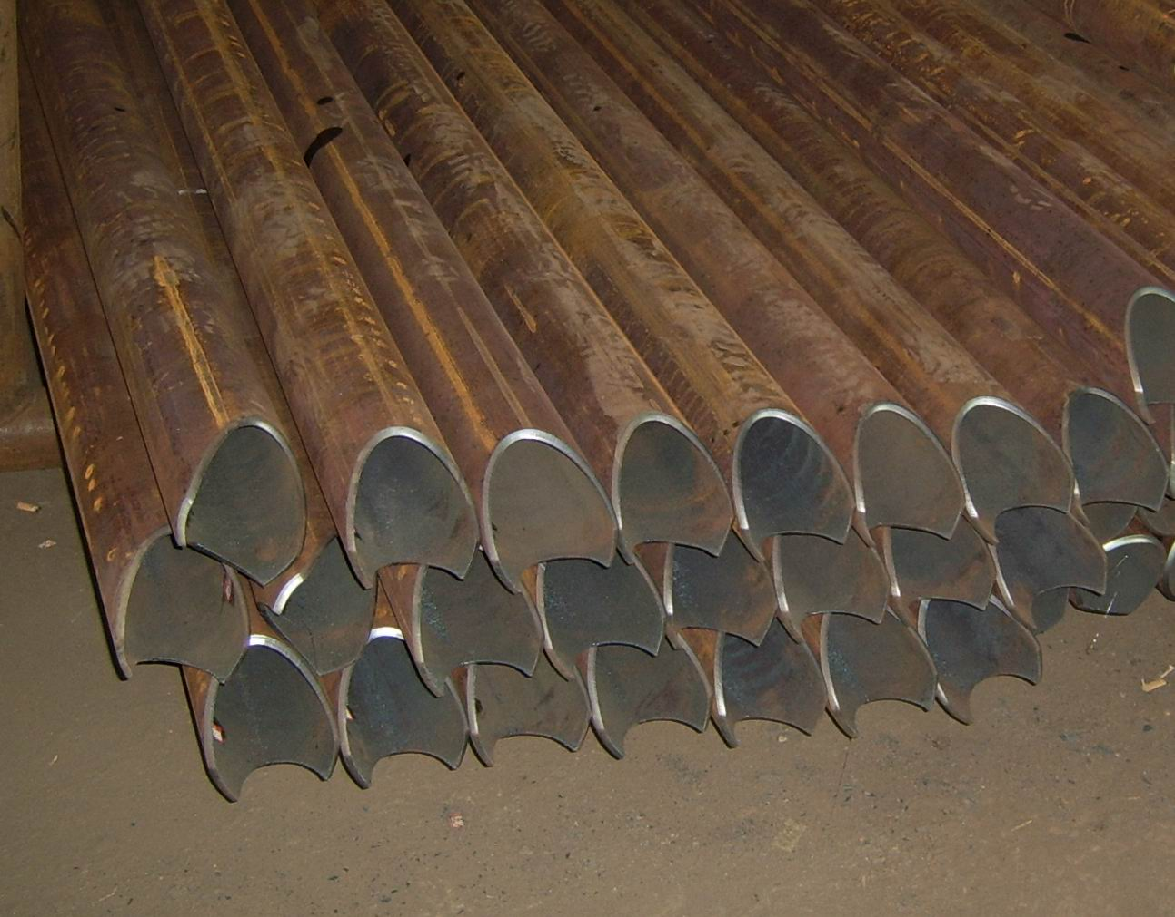

④、 弦杆煨弯
由于腹杆按照设计尺寸进行切割，因此，弦杆的煨弯精度显的十分重要，否则出现贯口偏差。即使上下弦协调可以使腹杆弦杆杆吻合良好，也会出现地面与下弦的净空不够，或影响造型及排水。
⑤、工艺：机械冷弯。
1）工作流程：计算机准备→置入杆件→夹紧作业→煨弯→取出杆件。
2）煨弯精度：
■曲率半径：≤1%R ■弯曲矢高：≤±5mm
3）检验工具：
钢性范本，其厚度为2mm，用数控切割机下料制成。
4）分段煨弯好以后，进行弦杆整体预装，通过事先绘制好的地样检查煨弯精度，对于局部的超标，进行补煨。
⑥、补煨工艺：下面为补煨工艺。

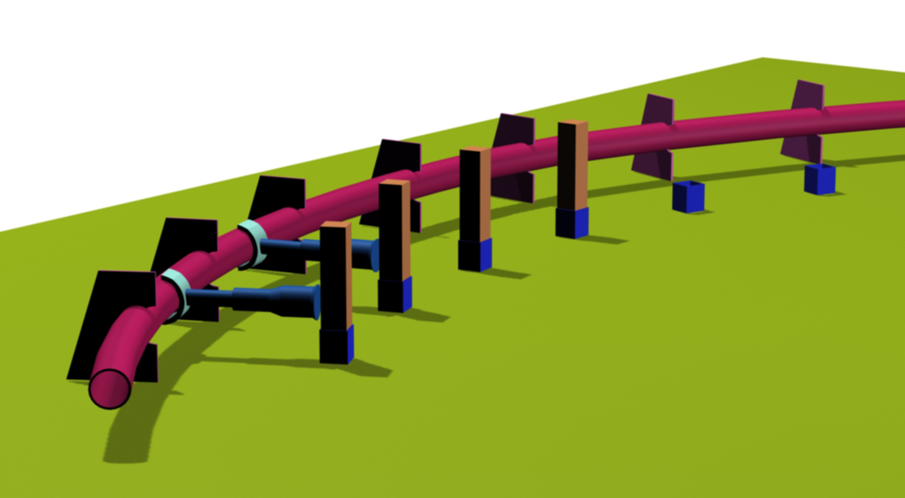
工作流程：确定材料的回弹值→绘制地样→安装卡具→放置杆件→千斤顶加力→局部加热→静置→拆除千斤顶→弧度校验→ 修整→成型

⑦ 、组立及预装工艺
1）胎架形式
拼装胎架高度设置为0.8m，采用H型钢马凳式支撑胎架，每个主桁架节点布置一个马凳，每个马凳的受力均不大。

2） 杆件标识
（1）管相贯时其轴线均相交，各主管需参照同一个平面为基准面。
（2）支管相贯接头的两端，用样冲在0°、90°、180°、270°的位置作标志。
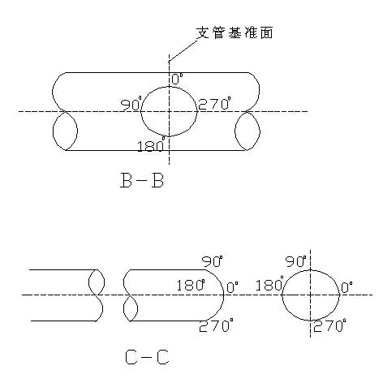
（3）主管用洋冲在0°、90°、180°和270°的方向作好标志，按照各支管的轴线距离，在主管的外管壁上，位于主管和支管的轴线相交点的垂直面处，作出标志。
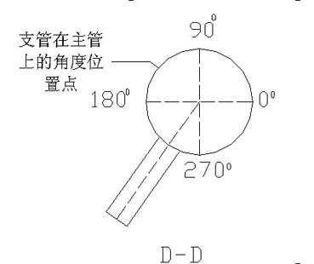
（4）在主管的外管壁上，作出支管的角度位置。
（5）装配时先按照主管图纸尺寸、位置组装，并点固好主管，支管0°至180°轴线应与主管上的支管位置点在同一直在线。
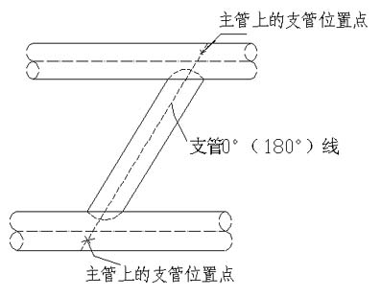
⑧ 焊接：
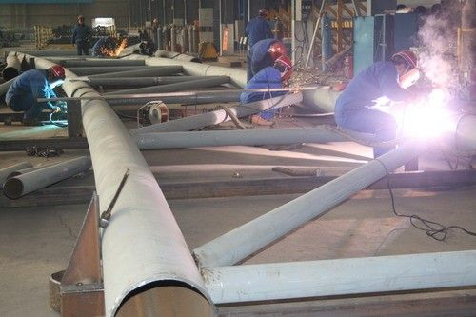

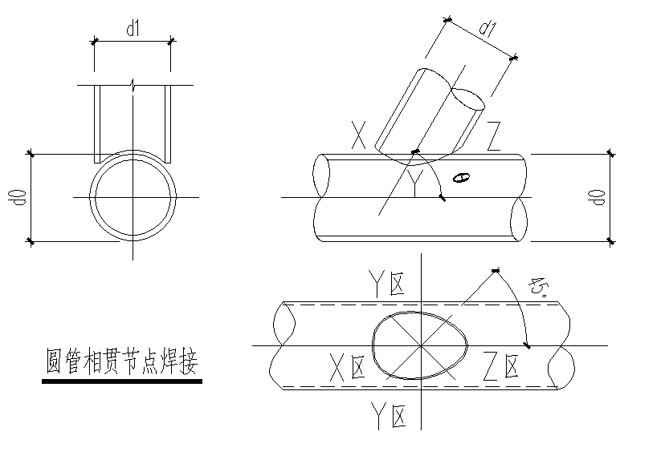

（1）减小焊接变形的方法
采用二氧化碳气保焊打底，由于电弧受到气流的压缩与冷却作用，电弧集中，热影响区小，焊接变形小，手工焊盖面。
上弦与下弦同时施焊，使变形抵消。焊接完毕，对弦杆弧度进行检验，看是否有超差出现。

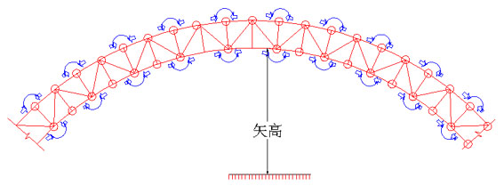
（2）焊接材料
A 气体保护焊丝：采用ER50-6，具有优良的焊接工艺性能，焊丝溶化速度快，熔敷效率高，电弧稳定，焊接飞溅极小，焊缝成型美观，并且抗氧化锈蚀能力强，熔敷金属气孔敏感性小，全方位施焊工艺性好；适用于碳钢及500Mpa级强度钢的焊接。
B 手工电弧焊：采用E43系列

（3） 、焊接工艺参数
焊接工艺参数
接头方式 | 焊条（焊丝） | 焊接条件
接头方式 | 直径（mm） | 焊接  电流  （A） | 焊接  电压  （V） | 焊接  速度  (cm/min)
钢管拼接 | ∅4.0 | 150~190 | 23~25 | ---
钢管相贯线焊缝 | ∅1.2 | 导电嘴到工件的距离5~20mm。
钢管相贯线焊缝 | ∅1.2 | 260±10% | 29±7% | 33±25%
钢管相贯线焊缝 | ∅1.2 | 290±10% | 30±7% | 33±25%
钢管相贯线焊缝 | ∅1.2 | CO2气体流量20~25L/Min

（4）、焊丝与焊剂的保管与使用
a 焊丝与焊剂的储存环境与焊条类似；
b 开过封的焊剂袋应当天用完，如果当天不能用完，应将焊剂袋扎紧，避免受潮；同样，焊丝卷表面的塑料薄膜不应随意扯掉，随用随扯。
c 焊剂在使用之前必须进行烘烤，温度为150~200度，时间为1小时。
d 焊接接头装配质量表：

- 、焊接质量及缺陷修复：
对接焊缝为坡口全熔透二级焊缝，其余焊缝三级焊缝：不要求超声波探伤。

a 所有焊缝焊后冷却至室温后，应进行100%外观检查；
b焊缝无损检查，应在焊缝焊后24小时后进行；
c局部检测的焊缝，如发现存在有不允许的缺陷时，在缺陷的两端进行加倍延伸检查。
⑨ 抛丸除锈及涂装
1）本工程所有构件及其他零部件将抛丸除锈机进行表面处理，除锈等级应达到Sa2.5级，抛丸后4小时内进行底漆喷涂防锈。
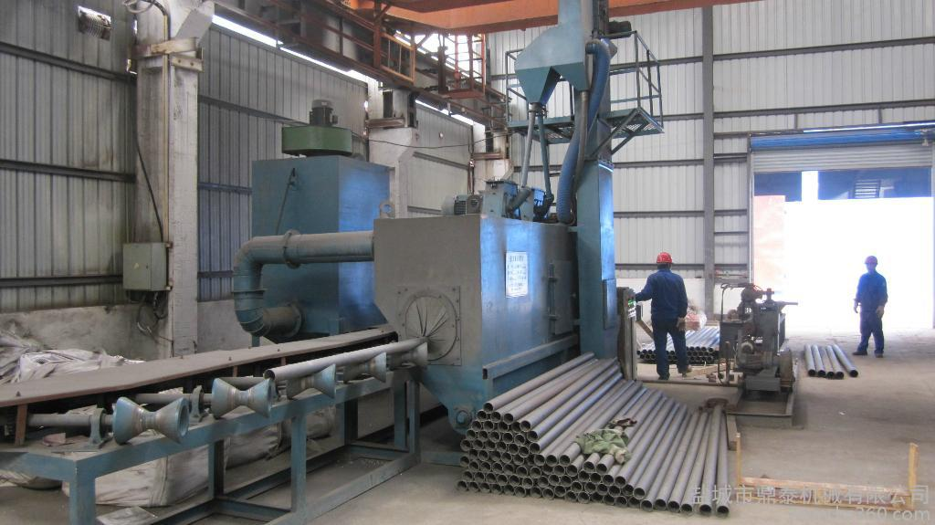

2）底漆涂装
除锈后的构件应进行表面清理，然后喷涂底漆，油漆的要求应按设计规定，底漆：环氧富锌底漆2道，漆膜厚度60um；中间漆：厚浆型环氧云铁中间漆2遍，漆膜厚度80um;面漆：氟碳喷涂

3.钢结构制作加工质量保证措施
3.1材料部分
①杆件及其它材料如钢板等所用材料尽最大可能采购质量好、信誉高的国有大钢铁企业的产品。
②附材选用厂家必须出具产品合格证。
3.2半成品质量控制
①保障杆件的加工精度，对工装夹具作严格检查，使用时间过长、精度下降的坚决淘汰，再添置新的。
②制作周期较长，给我们提供了更多的时间，提高零构件的加工精度，零件的加工精度越高，结构的拼装质量越能得到保证。
③构件完成后，须仔细核对构件编号和尺寸，严格按施工方案依次进行安装。
3.3质量检验
所有杆件加工必须按《钢结构工程施工及验收规范》（GB50205-2001）进行严格的三检制度（自检、专检、抽检），各工序检验完成后要报监理工程师检查合格后移交下到工序。

四、膜加工
1、膜的制作
1.1其目的是为保证膜产品的质量，对膜产品的加工过程予以规定，确保生产处于受控状态。
1.2膜材料加工工作程序
1.2.1技术交底
技术人员对图纸中应注意的部分，及特殊要求作详尽说明，并做《制作技术交底记录》。
1.2.2生产准备
①制作方案：加工前，制作部经理，需组织有关人员对设计图纸进行全面研究，制定出具体加工方案、工艺流程、工艺要求、质保措施。并根据任务，安排好生产进度，填写《生产进度表》。
②量具校核：加工前，需由检验员对各工序使用的量具（裁剪车间地标尺、钢板尺、热合车卷尺、钢板尺）进行检验校核，确保其处于良好的使用状态。并对检验结果予以记录。
③设备认可：加工前，需由操作工对使用的设备进行检查、保养、及试运转，确保其处于良好状态。对于关键设备，需由公司质检工程师确认其加工能力，以保证产品质量。设备的确认结果做《制作设备维修保养记录》。
④设备热合试验：加工前，热合车间需采用工程使用的膜材料，模拟工艺要求的各种热合层数和热合形式做出最佳热合结果，并准确填写《热合数据试验报告》。热合试样送公司检验工程师作拉力试验，试验结果填入《拉力数据试验记录》，经确认后，其参数作为热合生产依据。
1.2.3加工过程
①材料检验：膜材料展开后，检验员必须对膜材料进行检验，并作检验记录。
②放样画线：裁剪领班主持放样画线工作，严格按照图纸放样，画好膜片需经自检、互检记录《制作过程自检表》、《制作过程互检表》。
③膜片编码：经检验合格的膜片，领班按照图纸标注膜片号，并登记。
④画线检验：检验员对登记的膜片进行复检。要求放样精确，标号醒目，膜片清洁。检验员填写《制作过程复检表》并在《制作产品质量检验单》作合格记录。
⑤实际裁剪：经反复较核确认无误后，裁剪工方可下料。
⑥接片热合：热合领班负责领取膜片，按照图纸进行接片热
合，操作中坚持自检、互检。所用的热合参数记入《高频热合机工作记录表》，工作内容登记《制作记录表》。
⑦补强热合：热合领班进行补强热合操作，操作中坚持自检
互检,选用的热合参数记入《高频热合机工作记录表》，工作内容登记《制作记录表》。
⑧周边预处理：热合领班主持对合龙后的膜片进行测量，比照成品图对膜片周边及细节部分的加工误差进行调整，使之达到图纸标定尺寸。
⑨周边加工：热合领班进行周边加工热合操作，操作中坚持自检、互检。选用的热合参数记入《高频热合机工作记录表》，工作内容登记《制作记录表》。
1.3成品检验
已经热合加工完毕的膜片，由质检组做成品检验，需有项目设计负责人,制作部经理、车间质检员参加。检验中发现加工缺陷按照《制作、安装纠正和预防措施控制程序》办理。检验结果填写《制作产品质量检验单》，报送总经理，并交管理部存档。
1.4清洁
检验合格的膜片，由制作部进行最后清理，清洁剂需用中性，严禁使用含研磨成分的去污粉类物品。膜片正反面需逐次清理，不得留有粘胶痕迹，画线痕迹，污渍、尘土等。
1.5包装：成品按安装展开程序合理折叠，用标准包装膜包裹严密并捆扎牢固。产品编号用水性白板笔写于膜片零料上，制成标识。标识一式2个，分别拴牢于膜片及外包装醒目位置。
1.6入库：包装好的产品办理入库，并取得入库单。
2、膜材料的检验和试验
其目的是对产品在制作、安装过程中，确保未经检验和检验不合格的产品不继续下一工序或最终交付。
2.1膜加工制作检验
2.1.1检测内容
同一生产批号膜材抽检；膜裁剪、热合过程100%检验；膜成品100%检验。
2.1.2检测要求
(1)膜材料物理性能、防火性能检测应符合合同要求。
(2)裁剪、热合过程按设计图及相关规范要求检验。
2.1.3检测方法
目视外观检验，经标定的毫米刻度钢卷尺及钢板尺。
3、膜材料检验过程控制
膜是一种新型建筑材料, 具有强度大、使用年限长、易造型、但又有易划伤、污染的特点, 因此膜材料在原材料检验及施工过程中的过程控制就尤为重要。购进原材实行抽样检验, 抽样标准执行GB2828.1-2012的规定, 如下表：
正常检验一次抽样方案
批量范围 | 抽 样 数 量
批量范围 | 放宽检验 | 一般检验 | 加严检验
1-8 | 2 | 2 | 3
9-15 | 2 | 3 | 5
16-25 | 3 | 5 | 8
26-50 | 5 | 8 | 13
51-90 | 5 | 13 | 20
91-150 | 8 | 20 | 32
151-280 | 13 | 32 | 50
281-500 | 20 | 50 | 80
注:（1）以每次购进膜材的捆数作为批量。
（2）第一次使用的膜材采取加严检验；第一次使用过的膜材若质量有缺陷，第二次购进仍采取加严检验。
（3）以前曾使用过且质量合格的膜材, 采用一般检验。
（4）以前大批量使用且质量很好的膜材采取放宽检验。
3.2质量
3.2.1外观
每梱材料之间应无色差，且膜材表面光滑平整，基本无瑕疵、麻点、油丝等缺陷，若每捆(以50延米计)的缺陷不超过三处，则判定此捆材料合格。
检验方法: 用眼观察。
3.2.2厚度
材料薄厚均匀, 且厚度的误差值在±0. 2mm以内，则说明此材料的厚度合格。
检验方法: 用卡尺每隔10米测量一次。
3.2.3幅宽
材料幅宽大于或等于厂家提供的数据，则判定此捆材料合格；否则，判定材料不合格。
检验方法: 用钢卷尺每隔10米测量一次。
3.2.4长度
每捆材料长度大于或等于厂家提供的数据，或与合同约定相符，则判定此捆材料合格，否则判定不合格。
检验方法: 把材料打开, 用钢卷尺测其长度。
3.2.5克重
每捆膜材料的克重与厂家提供的数据的误差值在±30G/M2以内，则判定此捆材料合格，否则判定为不合格。
检验方法: 用秤称测量每捆膜材的重量, 再除以每捆材料的平米数。
将以上数据填入《原材料检验记录表》中。
4、膜附件制作
本工程膜附件主要有镀锌钢夹板、连接螺栓等。附件须在合格分承包商处采购，要求交货时同时提供产品出厂合格证、质量检验报告等质保资料，材料运至现场后，按监理要求进行材料抽检，合格后方可投入使用。
铝合金夹板由公司制作部制作加工外观尺寸符合设计要求安装前把夹板擦拭干净，使其整洁，无油污、灰尘。

五、构件包装与运输
1、钢结构包装与运输
1.1包装
对于已完成涂装、编号、标识且经检验合格的零部件和构件应进行适当的包装、堆放，各种小型零件应用桶或箱包装，确保包装物内零件不丢失、不损坏。大型构件应按运输和堆放的功能要求用条木等包装，以确保构件不损坏、变形。
按规定的地点堆放，不使编号、规格等搞错、混淆。
1.2堆放
厂内、厂外堆放都必须整齐、合理、标识明确、记录完整。高低不平、低洼积水等地块不能堆放。
1.3运输
应根据构件长度、形状、重量选择运输工具，确保运输过程中的安全和产品质量。
要做好运输过程中防止构件变形的措施，垫平、垫实、

六、钢结构安装施工方案及技术措施
1、安装部署

1.1施工前的准备
安装前,项目经理部及有关人员应提前到达施工现场进行安装前的各项准备工作。
①对施工的上道工序进行复核，确保上道钢构、标高、中心轴线、几何尺寸、平行度等正确，做好交接手续。
②做好机具及辅助材料的准备工作，如吊机、滑移系统、电焊机、测量仪器、手动工具及其他辅助用具。
③检查支架及工作平台等。
④对待安装构件几何尺寸进行复查
⑤根据现场实际情况，对施工作业计划进行适当的调整和补充并进行技术和安全交底。
2、钢结构安装方案及技术措施
根据本工程的工程特点并考虑到施工现场的实际情况，采用在现场把桁架拼装在柱子上，尽量在地面组装成整体，尽可能减少高空安装的件数，用25t汽车吊，具体施工可按当时的施工条件确定。
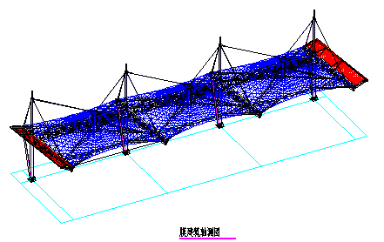
（1）根据本工程的工程特点并考虑到施工现场的实际情况，构件重量小，每2跨整体构件重量小于3t,现场吊装采用25t汽车吊。在现场把短桁架拼装在柱子上，尽量在地面组装成整体，尽可能减少高空安装的件数。并在下弦位置500的位置设置安装临时平台。

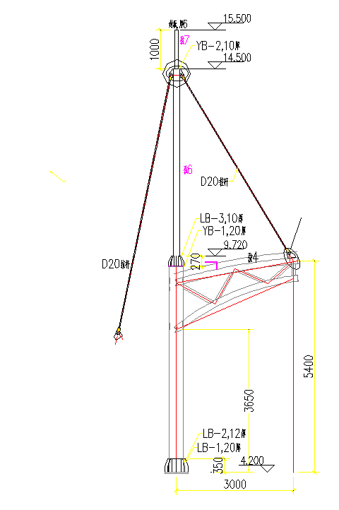

- 钢柱依次吊装找正完成后，进行柱间桁架 吊装，使柱子形成稳定的体系。
- 为了确保质量、安全、提高生产效率，减少劳动强度，根据现场条件和起重设备能力，最大限度地扩大地面拼装工作量，桁架每2跨在地面拼装成一个整体单元格，整体吊装。
并与柱连接。用铁扁担以减小索具所产生的对梁的压力。

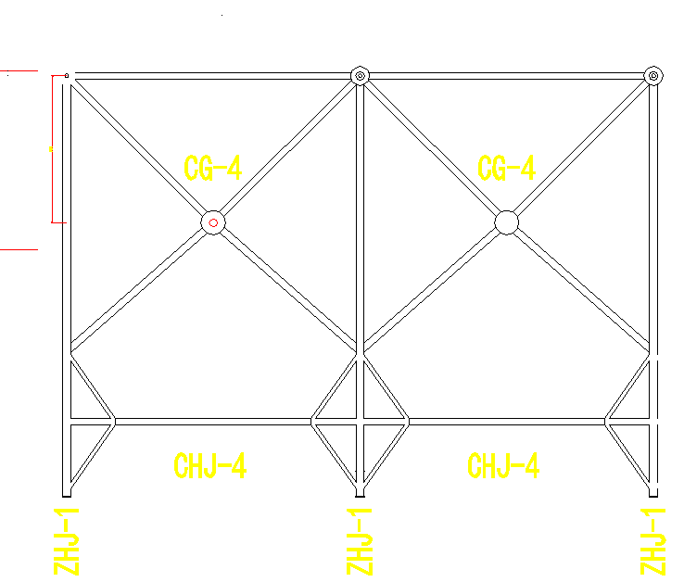

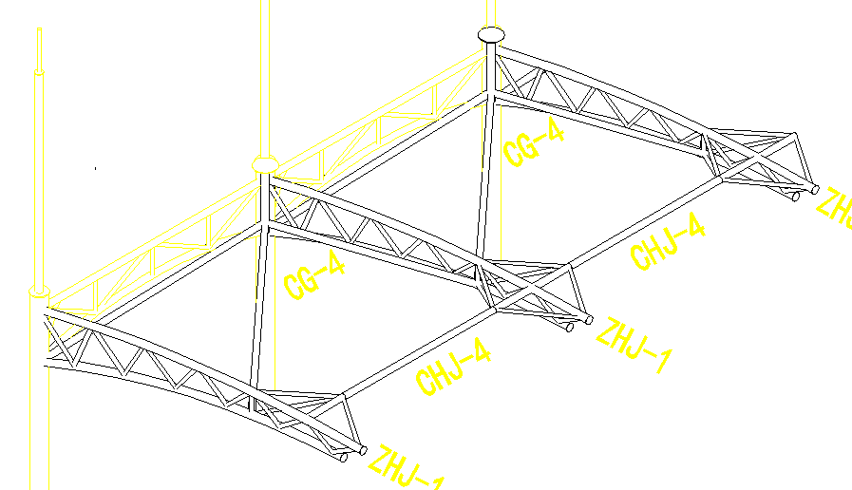

3、检查验收：
（1） 钢结构安装，用全站仪等测绘仪器复测钢结构组件的安装位置监控点的三维坐标，符合设计图纸和相关标准的要求。

（2）、构件吊装完成后对整体进行检查，尤其轴线位移、垂直度，钢梁、钢桁架、支撑杆件的水平度、跨中垂直度，侧向弯曲、轨距等进行仔细的检查验收，并做好详细的检查验收记录。

七、膜安装施工方案及技术措施
1、工艺流程
安装准备 →材料进场 → 膜展开及吊装→ 给膜片顶升 →细部处理 → 工程收尾、现场清理 → 竣工验收
2、安装准备
2.1对所有与膜安装有关的构件、节点进行测量（平面位置和标高），并进行标识，将测量结果提交公司；
2.2对钢结构进行全面测量复核，如有超出设计及规范要求的情况，须及时与有关单位协商处理办法，并记录在案；
2.3钢构件上表面焊渣、焊肉、毛刺及粗糙面清理干净，保证其光滑。
3、膜安装总体思路
根据现场的实际情况膜片吊装可采用滑轮将膜单元直接放置于就近处。然后将膜单元展开后用大绳、滑轮将膜起吊后，将膜边做多点临时固定，采用工装将膜片的短边张拉到设计位置并通过顶升螺杆与固定装置相连；然后采用工装安装长边，张拉到设计位置并通过螺杆与固定装置相连。
膜片吊装顺序可根据钢结构提交的工作面进行适当调整。
4、膜吊装设备选用
膜片共14个单元，由4种膜片单元类型组成，可选用多个2吨定滑轮并配合12M 2T倒链进行吊装或汽车吊吊装。
5、膜安装步骤
5.1施工准备
人员进行技术交底和岗前培训，合理分配劳动力，保证施工质量，安全，工期，施工前对膜及连接附件进行复核应符合设计和施工要求，对膜制作进行分项工程质量检验评定。因单元膜的安装方法基本相同，故以其中一片安装为例。
5.2将膜片在地面展开，展开区域事先清扫干净，铺洁净的铺地保护膜。
5.3 将工装夹板与膜单元连接。
5.4 采用２吨定滑轮和１２米２吨倒链或人力将膜起吊。
5.5膜片单元起吊到位后，将膜边与钢结构做临时拉结，间距不大于2米。
5.6因本工程膜单元边界均为固结，膜片安装和预张力施加须同时进行，特采用专用的工装装置进行膜片安装和施加预张力，工装夹具间距约１.５米。
6、膜施加预张力
通过标定位移法控制膜的张力。
6.1张拉原则：先短边，后长边对称张拉；每一边自中部开始向两侧顺序张拉（如图）；
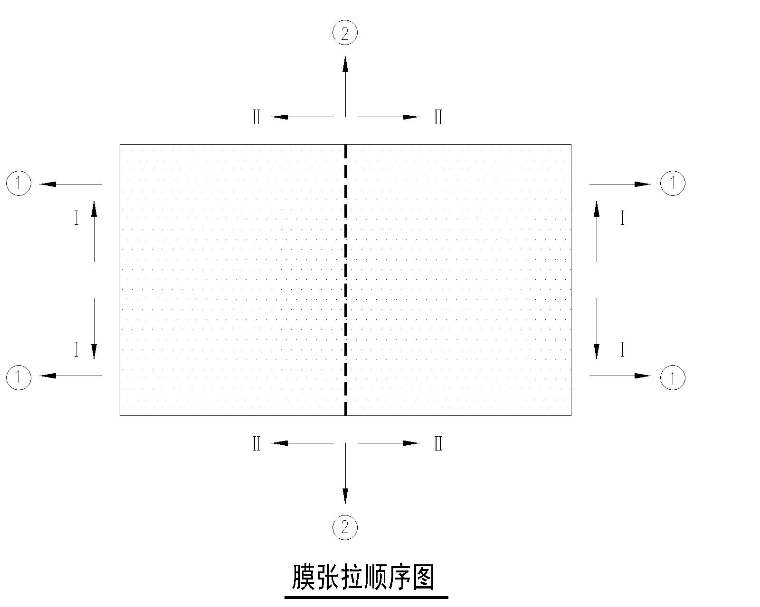
6.2分3～4次进行，达到设计位移量的±5%，张拉完成；
6.3通过两侧对称给膜施加预张力。随时观察膜应力变化情况，遇有膜片应力集中的情况应及时调整，避免膜片破坏；
6.4膜片安装和施加预张力具体应注意：
根据膜设计预张力，采用标定位移法和膜材预张力测量仪共同控制膜面张力；
随时测量膜应力变化情况，遇有膜片应力集中的情况应及时调整，避免膜片破坏；
安装、张拉原则：膜单元同时对称张拉，每个单元膜片内先短边，后长边对称张拉；
达到设计位移量的±5%，并通过膜面应力测试达到设计应力后，张拉完成。
7、膜清理
7.1将膜片上的污染物使用中性洗涤剂和水进行清洗，并将膜片绳边多余部分清除。
8、膜安装过程控制及膜成品保护
膜是一种新型建筑材料， 具有强度大、使用年限长、易造型、但又易划伤、污染，施工过程控制尤为重要。
8.1工程开工前由专门技术人员对项目施工人员进行技术交底, 明确每道工序质量要求和质量标准, 以及可能发生的质量事故的预防措施；
8.2所有参加工程施工人员应了解每一膜片单元节点的连接形式, 并在进场施工前都必须经过专业操作培训和专业安全教育；
8.3膜面安装前需检查所有与膜面相关的连接点是否有飞溅、毛刺等现象, 并应确保无锋利刺口；
8.4膜面安装前, 用棉布将周边可能伤及膜的构件包盖；
8.5膜片打开后, 必须检查孔位是否正确, 膜面有无伤痕和污染；
8.6周边固定结束后, 应逐一进行检查；
8.7安装夹板时, 必须确保膜边绳边露在上夹板外侧, 如有膜绳边进到两夹板中间的情况, 必须在张拉前及时处理, 并报处理单；
8.8、施工现场搭设的膜安装平台, 登高脚手架及安全防护拦杆应保证安全, 牢靠无事故隐患；
8.9现场安全设施, 必须由专职人员搭设, 其它任何人员不得随意拆除和松动, 每天施工前应对安全设施进行检查和维修；
8.10膜片起吊时, 必须保证安全. 注意收听天气预报, 风力大于4级时不能作业, 膜片起吊时有专人指挥, 防止膜面受力不均而撕裂；
8.11安排每一膜单元的起吊时间, 根据天气预报情况, 做到展开一个膜单元, 当天就要将膜周边进行临时拉结,确保膜过夜安全；
8.12安装膜片时, 安装工具不得随意抛掷, 以防损坏膜面；
8.13安装人员在膜面行走时, 严禁穿皮鞋, 必须穿软底工作鞋, 保证鞋底无污染物；
8.14高空作业, 严禁向下抛掷物体, 使用工具应用绳索和安全带或工具袋牵牢防止失落；
8.15小工具必须放在工具袋内, 所有散件必须收集在容器内并不超过平口, 严禁散落, 不准双手拿物体上下和使用有缺陷的工具；
8.16 高空操作人员应符合超高空施工体质要求, 严禁酒后施工；
8.17对已安装完成的膜片, 应定期检查, 直至工程竣工。
8.18、 本工程施工过程需要进行螺栓的紧固和膜材张拉，需要搭设操作平台。
8.19 脚手架采用Φ48×3.5焊管搭建，搭符合GJG130-2011规定的要求，搭建前对钢管、扣件、脚手板等进行检查验收，不合格品不得使用。

八、机具设备、劳动力投入计划及其保证措施
1、安装机具、设备表
拟投入本工程的主要施工机械表
序号 | 名称 | 规格 | 数量 | 国别  产地 | 制造年份 | 额定功率  kw | 生产能力 | 用于施工部位 | 备注
 | 空气锤 | C41-150 | 1 |  |  |  |  | 钢架加工
 | 空气锤 | C41-250 | 1 |  |  |  |  | 钢架加工
 | 空气锤 | C41-750 | 1 |  |  |  |  | 钢架加工
 | 普通车床 | C620 | 6 |  |  |  |  | 钢架加工
 | 钢结构抛丸清理机 | ES-1848-8 | 1 |  |  |  |  | 钢架加工
 | C02气体保护电焊机 | NBC-500 | 8 |  |  |  |  | 钢架加工
 | 逆变电焊机 | ZX7-500 | 20 |  |  |  |  | 钢架加工
 | 直流电焊机 | AXB-500 | 30 |  |  |  |  | 钢架加工
 | 管子自动下料机 | HID600 | 2 |  |  |  |  | 钢架加工
 | 切管机 | QZ11-16 | 4 |  |  |  |  | 钢架加工
 | 切管剖口机 | QCKY－16 | 2 |  |  |  |  | 钢架加工
 | 烘干箱 |  | 5 |  |  |  |  | 钢架加工
 | 摇臂钻床 | YZ220 | 2 |  |  |  |  | 钢架加工
 | 液压弓锯床 | Q72 | 6 |  |  |  |  | 钢架加工
 | 膜材焊接机 |  | 1 |  |  |  |  | 膜制作
 | 汽车吊 | 25t | 2台 |  |  |  |  | 安装
 | 平板车 |  | 2 |  |  |  |  | 材料短运
 | 现场配电箱 | 380V 100A | 4个 |  |  |  |  | 施工用电
 | 电焊机 | BX-350 | 10台 |  |  |  |  | 焊接等
 | 角磨机 | 150型 | 15台 |  |  |  |  | 焊缝打磨
 | 千斤顶 | 10t | 5个 |  |  |  |  | 安装
 | 手拉葫芦 | 5t | 4个 |  |  |  |  | 安装
 | 对讲机 |  | 3对 |  |  |  |  | 安装
 | 紧线器 |  | 10把 |  |  |  |  | 膜安装用
 | 电动自攻枪 |  | 10把 |  |  |  |  | 膜安装用
2、检验、测量设备表：
拟配备本标段的试验和检测仪器设备表
序号 | 仪器设备  名称 | 型号  规格 | 数量 | 国别  产地 | 制造  年份 | 已使用台时数 | 用途 | 备注
1 | 膜材料双向电子拉力试验机 | X/Y | 1 | 德国 |  |  | 膜检测
2 | 膜材料全自动测色色差仪 | DC-P3 | 1 | 日本 |  |  | 膜检测
3 | 理学性能拉力机 |  | 1 | 中国 |  |  | 钢架检测
4 | 化学实验室 |  | 1 |  |  |  | 钢架检测
5 | 超声波探伤仪 | CTS-22 | 2 | 中国 |  |  | 钢架检测
6 | 全站仪 | 日本宾得322 | 1台 | 中国 |  |  | 钢架检测
7 | 经纬仪 | 国产TDJ6 | 1台 | 中国 |  |  | 安装测量
8 | 水准仪 | 国产±2.0mm/kN | 2台 | 中国 |  |  | 安装测量
9 | 钢卷尺 | 50m | 3把 | 中国 |  |  | 安装测量
10 | 塔尺 | 5m、3m | 2把 | 中国 |  |  | 安装测量
3、保证措施
本工程所使用的工具设备除吊车与拖车外100%为自有设备，作为重点项目，我公司拟100%的投入，确保工具设备按时到场，并确保使用完好，具体措施如下：
3.1按规定由专人对设备、工具进行维护保养，对已不能维修完好的设备应予以淘汰，并购置新设备；
3.2按施工机具、材料使用计划,应提前准备齐全，并进行维护、保养、检验确保所有机具、器具处于正常状态;；
4.3对油表、全站仪、经纬仪、水准仪、钢尺等测量设备应提前进行标定，确保其在有效使用期内；
3.3对已到达现场的工具设备应有专人管理，确保其使用正常；
3.4施工中应爱护工具设备，确保其在工作期内使用正常。
4、劳动力安排计划
劳动力计划 单位：人
工种 | 按工程施工阶段投入劳动力情况
工种 | 钢结构制作 | 膜制作 | 附件制作 | 安装
膜裁剪工 | 0 | 6 | 0 | 0
膜焊接工 | 0 | 5 | 0 | 2
起重工 | 0 | 0 | 0 | 2
电焊工 | 15 | 0 | 5 | 8
电工 | 2 | 2 | 1 | 2
安装工（高空） | 0 | 0 | 0 | 15
铆工 | 8 | 0 | 5 | 4
油工 | 10 | 0 | 2 | 6
质检人员 | 2 | 3 | 1 | 2
杂工 | 16 | 13 | 8 | 10

第四章、 质量保证措施

一、质量目标及实现的技术措施

1、工程质量目标
分项工程与检验批合格率100%；
单位工程一次交验合格。
2、技术措施
2.1 技术交底制作
（1）、 技术、质量的交底工作是施工过程基础管理中一项不可缺少的重要工作内容，交底必须采用书面签字确认形式，具体可分如下几个方面：
（2）、当项目部接到设计图纸后项目经理必须组织项目部全体人员对图纸认真学习，并请建设单位尽快组织设计交底和图纸会审。
（3）、本着谁负责施工谁负责质量、安全工作的原则，各分管工种负责人(项目经理、施工员、质量安全员)在安排施工任务的同时，必须对施工班组进行书面技术质量安全交底，必须做到交底不明确不上岗，不签字不上岗。
2.2 分部分项质量验收制度
（1）、分项工程施工过程中，各分管工种负责人必须督促班组做好自检工作，确保当天问题当天整改完毕。
（2）、分项工程施工完毕后，由监理工程师组织项目技术负责人进行技术验收并填写分项工程质量验收记录，监理工程师签署意见。
（3）、分部工程由总监理工程师组织项目经理和有关勘察、设计单位项目负责人进行项目验收。
（4）、项目经理每旬组织一次施工班组之间的质量检查，并进行质量讲评。
（5）、公司对项目进行不定期抽样检查，发现问题以书面形式发出限期整改指令单，项目经理负责在指定期限内将整改情况以书面形式反馈到公司技术质量部。
2.3 技术复核、隐蔽工程验收制度
（1）、明确复核内容、部位、复核人员及复核方法，严把质量关，发现问题及时处理，认真作好复核记录。
（2）、 隐蔽工程在隐蔽前须经监理单位、项目技术负责人、质量员一起检查验收，确认符合设计及规范要求，并在隐蔽验收报告签字后，方可进行下道工序，如在隐蔽工程验收中发现质量问题须进行返工或处理，然后进行二次隐蔽，直到符合设计及规范要求，方可进行下道工序。
2.4 施工技术资料管理制度
（1）、资料的收集整理做到及时有序。
（2）、资料内容完整具体，项目齐全，手续完备。
（3）、保证资料真实、准确、可靠。
（4）、竣工后按建设单位的要求，及时移交资料。

二、施工质量控制管理措施

2.1、施工质量管理的控制措施
按照本工程即定质量目标，加强针对本工程制定的施工方案、施工工艺、施工技术措施的质量控制。施工过程中严格执行国家现行施工规范、规定、标准要求，完全按施工图组织施工。
按照本工程的即定质量目标，落实质量责任制。项目经理对工程质量负责。负责落实施工方案、施工质量措施的执行和实施。
按照工程质量标准，贯彻以样板间指导施工的原则。
企业负责工程施工过程中的技术、质量管理的指导和检查工作。

2.2、施工准备工作质量控制措施
按照本单位职工培训教育的规定和计划，对职工进行有关技术培训，强化有关工程技术知识，质量标准及操作技能的培训、教育工作。施工管理人员及操作工人，要持证上岗。未取得相应岗位上岗证、等级证的坚决不予其在该岗位工作。
施工前，施工技术人员做到熟知本工程施工设计图纸内容及有关规范、规定、标准要求，以及本工程有关施工方法，采用的技术措施，质量标准等。
施工管理的技术人员，在每个分部分项工程施工前必须对作业班组进行技术交底，并提出质量要求。作业班组及操作人员在作业前必须熟知本工种、本工序的技术要求，操作工艺，质量标准及要求达到的目标。

2.3、原材料质量控制措施
施工采用的主要原材料、半成品、成品、建筑构配件、器具和设备要进行现场验收。凡涉及安全功能的有关产品，按各自的质量验收规范、规定进行复验，并经监理工程师（建设单位技术负责人）检查认可。再行使用。不合格的材料、半成品等坚决不用到本工程当中，把好进场验收和重要材料的复检工作。
施工图确定的材料、规格、性能若要变更需取得业主和设计单位批准同意。
用在工程中的所有材料必须有合格证、质量检验证明及复试报告，以保证符合相关规定，达到合格标准。
采购的材料如钢材、标准件等，要经甲方、监理单位、施工单位共同验证“三证”，符合标准要求后方可进场，并进行见证取样，检验合格后方可使用。
进场材料做定期检验，使用前按规定批量检验。对材料的试验报告，分期分批量报请甲方代表，监理工程师审核。

2.4、施工过程工程质量控制措施
（1）制定各工序作业指导书，做好分部分项工程技术交底，施工中要严格执行并认真检查落实。
（2）各工序作业严格按照施工技术标准，质量检查验收标准，进行控制。每道工序完成后进行自检，专职质量检查员检查，检查合格后并进行工序交接检。上道工序及相关专业工序之间要满足下道工序的施工条件和要求。
（3）相关各专业工种之间，进行交接检验，并形成记录。未经监理工程师（建设单位技术负责人）检查认可，不得进入下道工序。
（4）在进行隐蔽工程施工过程中，项目施工、技术、质检人员对所要隐蔽的工程进行严格的检查、复核。经检查、复核符合设计要求及有关规范验收条件后，方可向监理工程师，甲方报验，进行隐蔽工程验收。经监理工程师（甲方技术负责人）检查验收符合要求后方可进入下道工序。未经监理及甲方检查验收或验收不合格的隐蔽工程，做到认真整改，返工或返修。返工或返修后并经检查员检查合格，监理及甲方复检合格时，才能进入下道工序。同时做好隐蔽工程记录，要有监理及甲方的签字认可。

2.5、施工质量的验收条件控制措施
（1）本标段各单体工程的施工质量必须符合国标《建筑工程质量验收统一标准》（GB50300-2001）和有关规范的要求。施工中严格按照现行国家有关设计、施工及验收规范执行。
（2）工程施工必须符合施工设计图纸内容的要求，达到所定的质量目标。
（3）施工单位对工程质量先自行检查评定，达到验收标准、技术资料齐全后再提交业主组织工程正式验收。
（4）施工过程中，隐蔽工程在隐蔽前必须通知监理及甲方进行隐蔽验收，并形成验收文件。
（5）涉及结构安全的试件以及有关资料，按规定进行见证取样检测。对涉及结构安全和使用功能的重要分部分项工程提请相应资质的检测部门进行抽样检测。

第五章 工程进度计划与保证措施

一、工期进度计划表
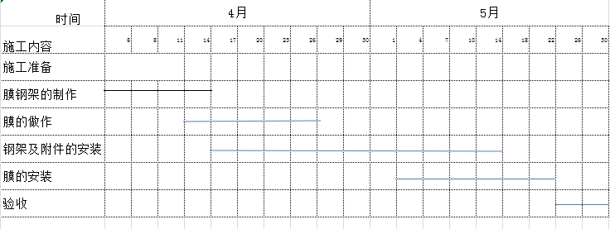

二、进度计划保证措施
2.1组织保证
2.1.1建立强有力的项目管理班子，选择合适的管理和技术管理人员组建项目部，在人员组成上，不仅要考虑能覆盖项目的各项管理业务，同时，必须兼顾项目部技术力量的专业覆盖范围，保证项目管理工作的科学性、有效性、合理性。
2.1.2集中公司的优势兵力，利用公司的技术实力，调集技术业务精、能力素质高、劳动力配备充足，保证各项工作保质、保量、按时完成。
2.2资源保证
2.2.1工程材料资源保障
详细制定物资材料使用计划，严格材料采购、储运、发放各个环节的管理制度，保证自购物资材料供应的准确及时，同时协助业主做好管理工作。
2.2.2机械设备资源保障
（1）公司自有机械设备的保障
公司现在已经做好了本工程中标后，公司自有机械设备投入本工程施工的配置预案，而且对准备投入到本工程的机械设备进行了保养、维修，使设备处于完好状态。
（2）机械设备的维修保养
本公司现有机械设备的维修保养小组，施工前对进场的机械设备进行全面的维修保养，保障进入现场的都是完好设备，能够随时投入使用；同时，加强在用机械设备的及时保养，保障进入现场后的机械设备的连续使用和完好，保障整个工程的有序连续施工，达到保障工期的目的。
（3）加强对机械设备备品、备件的计划制定与采购，保证主要设备的关键零部件都有备品、备件，保障设备故障时能及时更换损坏的零部件。
2.2.3资金资源保障
（1）资金资源保障体系
为保障工程资金资源满足工程施工的需要和调配管理的力度，在项目部内将成立资金资源保障与调配管理体系，由项目经理和主管资金资源的项目总经济师主持本体系的运行与管理、考核。
（2）资金保障是整个项目其它保障的前提，是保证工程顺利施工，保证工期节点的最重要和最关键的保障，必须由项目经理亲自抓，是项目经理管理的重点。
（3）在项目部制定项目资金使用与流转办法，制定资金流转的工程程序，资金的进入与划出，严格相关的申请与审批程序，保证资金的正确使用，实现项目经理对资金的使用一支笔审批制度。
（4）公司决定本工程资金实现专款专用，属于本工程的工程进度款公司承诺不作他用，以保证整个工程施工建设的顺利进行，确保工期节点目标的实现。
（5）在工程开工前，公司将与项目部一起，共同制定项目的资金使用计划，并在实施工程中及时对项目的资金使用计划进行动态管理与调整，保障资金的使用与施工进展情况相吻合，推动工程施工的快速进行。
（6）公司总部会计核算部将派工作人员驻现场，指导项目资金的专款专用，并对其项目部的资金使用情况进行监督、检查与考核，保证资金的正常流转，从而保障资金的专款专用，为工程施工提供最有力的保证。
2.3管理措施
2.3.1制定详细的加工生产计划，确保质量要求，保证加工件合理有序地按期交付。
2.3.2加强施工过程质量控制，决不允许有任何的返工现象出现而影响工期。
2.3.3合理选择起重设备和布局，减少起重设备的倒运，充分发挥其的性能，提高安装效率。
2.3.4选择最佳方案，形成平行流水作业，各工序之间形成搭接关系。材料准备、制作、运输、组装、吊机环环相连搭接，加快工程进程。
2.3.5加强管理，使得钢结构安装、索膜安装及其他专业能穿插作业，减少相互影响，确保工程总体施工进度。
2.3.6制定内部节点考核制度，用经济手段促进工程建设速度，保证工程速度。
2.3.7强化季节性施工措施方案
由于膜结构施工的特殊性，施工过程中受季节、天气气候和自然环境影响比较大，而本工程

第六章 安全生产和现场文明施工、消防、环保措施
一、安全生产管理保证体系图
钢结构制作班安全员
钢结构吊装队安全员
涂装班安全员
膜安装班队安全员
项目经理
项目安全员
项目工程师

公司生产部安全处
二、安全目标
1.1 强化安全生产管理工作，确保无重大责任事故和重大伤亡事故的发生。
1.2 轻伤事故频率在3‰以下

三、安全管理方针和安全管理原则
3.1 安全管理方针：安全第一、预防为主
3.2 安全管理原则
坚持“管生产必须管安全”的原则；采取“条块结合，以块为主”的管理方式；强化项目经理部的安全生产管理，层层落实安全生产责任制，建立、健全安全生产保证体系，积极推行施工现场安全生产保证体系正常有效运行和实施。

四、安全保证措施
4.1 建立落实安全生产责任制，认真做好进场安全、技术交底，定期进行安全教育。与各施工队伍签定安全生产责任书。
4.2 坚持班前安全活动制度，且班组每日活动有记录。
4.3 定期进行安全检查，对现场发现的不安全隐患进行整改。
4.4 管理人员及特殊作业必须持证上岗，且所持证件必须是专业对口。
4.5 正确穿戴个人防护用品，所有进入现场作业区的人员必须戴好安全帽，高出作业人员必须系挂安全带。
4.6 施工用电强调突出线缆架设及线路保护，严格采用三级配电逐级保护措施，做到“一机一闸一漏电”，漏电保护装置必须灵敏可靠。
4.7 对所有可能坠落的物体要求：
所有物料应堆放平稳，不妨碍通行和装卸，工具应随手放入工具袋，作业中的走道、通道板和登高用具，临边作业部位必须随时清扫干净；拆卸下的物料及余料和废料应及时清理运走，不得随意乱置乱堆或直接往下丢弃；传递物体禁止抛掷。
4.8 高处作业的安全设施必须经过验收通过方可进行下道工序的作业。
4.9 所有高处作业人员必须经过体检，合格方可进行高空作业。
4.10 施工中电焊机等施工机械必须采取固定措施，不得摇晃滚动。登高用爬梯必须牢固定，不得晃动。紧固螺栓和焊接用的挂篮必须安全可靠，挂点进行加强处理。
4.11 施工工地各类机械，保养应完好。
4.12 高空作业中的工具及物品必须放在完好的工具袋内，并将工具袋系好固定，不得直接放在高空物体表面上，以免妨碍通行及高空坠落。每道工序完成后作业面上不准留有杂物，以免通行时将物体踢下发生坠落打击。禁止在高空抛掷任何物体，传递物体用绳栓牢。
4.13 作业人员应从规定的通道和走道上下来往，不得在网架杆件上等非规定通道爬攀。如需在网架架上行走时，则该网架上必须事先挂设好钢丝缆绳。高空作业人员行走时必须将安全带扣挂于安全缆绳上。
4.15危险区域，挂设安全标志，加强安全警戒。

五、文明施工、消防、环保措施
5.1、管理组织
为确保文明施工现场管理目标的实际，项目部成立的项目经理为首的文明施工领导小组，对施工人员进行文明施工教育，加强文明施工意识。每周检查一次。使施工人员做到严于职守，遵守规章制度，工作场所不准使用粗言秽语，礼貌接待外来人员，不准不礼貌行为，从人员上真正做到文明礼貌施工。
5.2、地容场貌
项目部在现场适当场所悬挂、张贴、图绘所反映公司员工精神面貌的宣传图画、标语记。并在施工区域项目简介牌、工程项目责任人员姓名牌、安全六大纪律牌、安全生产计数牌（天）、防火须知牌、工地施工总平面布置图。
5.3、道路与场地
道路畅通、平坦、整洁、不乱堆放、无散落物。建筑垃圾必须集中堆放，指定专门人员负责及时处理。
5.4、班组落手清
班组必须做好操作落手清，随帮随清，物尽其用。
5.5、仪容仪表
现场管理人员统一着装，现场施工班组成员也统一着装（由公司集体订做），管理人员除在服装上与操作人员有所区别，应在防护安全帽的使用上与操作人员区别使用，便于识别。管理人员都佩戴上岗证上岗，特殊工种有安全防护的鞋。
5.6消防安全
建立防火安全组织，义务消防和防火档案，明确项目负责人，管理人员和各操作岗位的防火安全职责。按照配置消防器材、有专人管理并落实防火制度和措施。按施工区域、层次划分动火级别，动火必须具有“二证一器一监护”，严格管理易燃、易爆物品，设置专门仓库存放。
5.7、防止噪声污染：
严格控制强噪音作业时间，一般从晚10点到次日早6点间停止强噪声作业，确系特殊情况必须夜间施工，尽量采取降噪措施，并出安民告示，求得群众谅解。

